2015- 2016 EĞİTİM – ÖĞRETİM YILI 6. SINIF FEN BİLİMLERİ DERS PLÂNI
I.BÖLÜM
Dersin Adı: | Fen Bilimleri | 35.Hafta (6 - 10 Haziran 2016)
Sınıf: | 6.Sınıf
Ünite No-Adı: | 8. Ünite: Dünya’mız, Ay ve Yaşam Kaynağımız Güneş
Konu: | Dünya’mızın Uydusu Ay
Önerilen Ders Saati: | 4 Saat
II.BÖLÜM
Öğrenci Kazanımları/Hedef ve Davranışlar: |  | 6.8.3.1. Ay’ın kendi etrafında dönerken aynı zamanda da Dünya etrafında dolandığını ifade ederek; bu hareketleri temsil bir model oluşturur ve sunar.  6.8.3.2. Güneş’ten aldığı ışığı yansıtan Ay’ın, evrelerini ifade eder ve evrelerin görülme sebebini Ay’ın Dünya etrafındaki dolanma hareketi ile ilişkilendirir.
Ünite Kavramları ve Sembolleri: |  | Ay’ın dönme hareketi  Ay’ın dolanma hareketi
Uygulanacak Yöntem ve Teknikler: |  | Anlatım, Soru Cevap, Rol Yapma, Grup Çalışması
Kullanılacak Araç – Gereçler: |  | Ay’ın hareketlerini modelliyorum etkinliği için;  2 adet A4 kâğıdı  1 adet kalem
Açıklamalar: |  | Ay’ın Dünya’nın uydusu olduğu belirtilir.
Yapılacak Etkinlikler: |  | Ay’ın hareketlerini modelliyorum (D.K. Sayfa: 410)
Özet: | Ay’ın Evreleri  Ay’ın şekli küreye benzer. Ancak farklı gecelerde Dünya üzerinden Ay faklı şekillerde görülür. Bu farklılık Ay’ın şeklinden değil sadece farklı görünmesinden kaynaklanır. Bu farklılığın sebebi de Ay’ın bir ışık kaynağı olmayıp Güneş’ten gelen ışığı yansıtmasıdır. Ay Dünya etrafında dolanırken Güneş’ten gelen ışığı alan kısmı değişir. Bu nedenle Ay Dünya’dan farklı şekillerde görülür. Bu farklı görünüm düzenli olarak değişim gösterir. Ay’ın görünümündeki düzenli değişimlere Ay’ın evreleri denir.  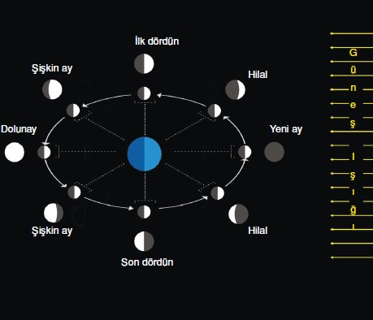  Ay’ın evrelerinin oluşumunu açıklayan bir başka ifade Ay’ın Dünya ile Güneş’e olan konumunun değişmesidir. Ay’ın evreleri düzenli olarak meydana gelen doğa olayı olup her evrenin özel bir adı vardır. Bu evreler;  - Yeni Ay,  - İlk Dördün,  - Dolunay ve  - Son Dördün’ dür.  Ay bu evreler arasında sürekli geçiş yapar ve bu geçiş sırasında Dünya’dan görünümü Hilal ve Şişkin Ay şeklinde olur. Ay’ın bir evreden diğer evreye geçişi bir hafta sürer.  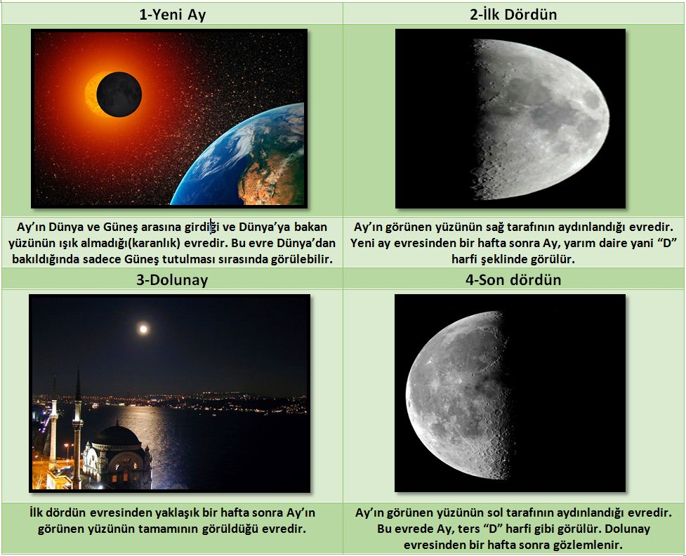  Ay’ın Dünya çevresindeki hareketiyle diğer adı “Med cezir” olan “Gelgit olayı” gerçekleşir. Gelgit olayında okyanus ve deniz suyunun belirli bir noktaya göre yaklaşması ve uzaklaşması olur. Ay, Dünya ve Güneş aynı doğrultudayken gelgit daha fazladır.  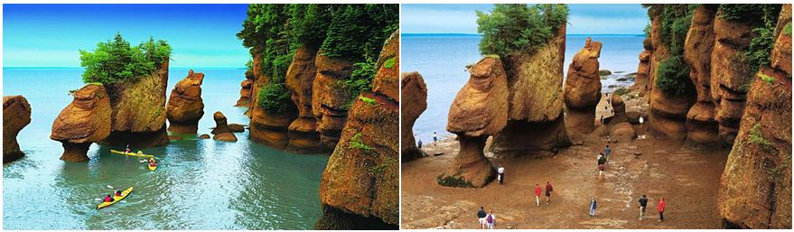  Ay ile ilgili olarak var olan bilgilerimiz bilim insanlarının çok uzun süren maddi ve manevi zahmeti olan çalışmalar sonucu elde edilmiştir. Bilim insanları Ay ile ilgili bilgileri Ay’a insanlı ve insansız yolculuklar düzenleyerek elde etmektedirler.
III.BÖLÜM
Ölçme ve Değerlendirme: | *Boşluk dolduralım  *Eşleştirelim Ölçme ve değerlendirme için projeler, kavram haritaları, tanılayıcı dallanmış ağaç, yapılandırılmış grid, altı şapka tekniği, bulmaca, çoktan seçmeli, açık uçlu, doğru-yanlış, eşleştirme, boşluk doldurma, iki aşamalı test gibi farklı soru ve tekniklerden uygun olanı uygun yerlerde kullanılacaktır.
IV.BÖLÜM
Dersin Diğer Derslerle İlişkisi:
V.BÖLÜM
Planın Uygulanmasıyla İlgili Diğer Açıklamalar:

………………………………….. Uygundur
Fen Bilimleri Öğretmeni ………………………………………
Okul Müdürü

NOT: Yukarıdaki günlük planı; ders kitapları ve ünitelendirilmiş yıllık planları baz alarak öğretmenlerimizin kendilerinin hazırlaması özellikle öğretmenin derse – konuya hakim olarak gelmesi açısından son derece önemlidir.

*Geleceğimizin teminatı gençlerimizin daha iyi eğitimi için öğretmenlerimizin çalışma azmini yitirmemesi gerekir.
www.FenEhli.com

